**Провела старшая вожатая Минатувова Н.А.**

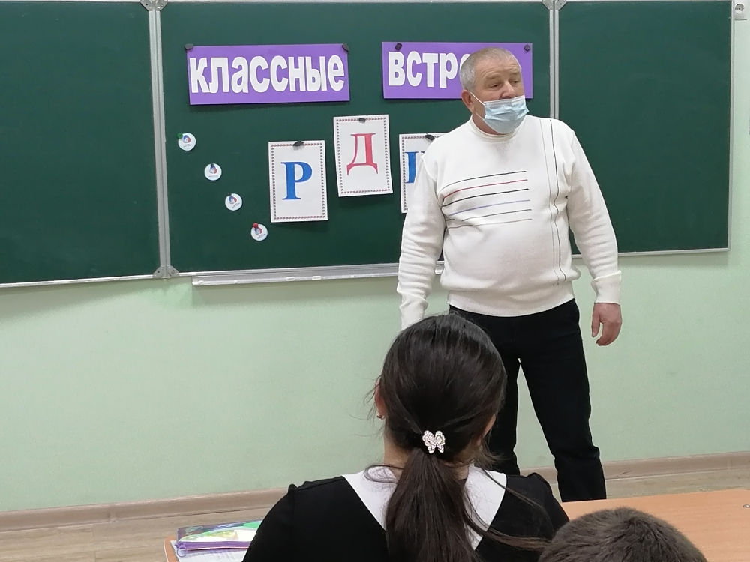

**Гость мероприятия -**

**Хизриев Изадулла Расулович**

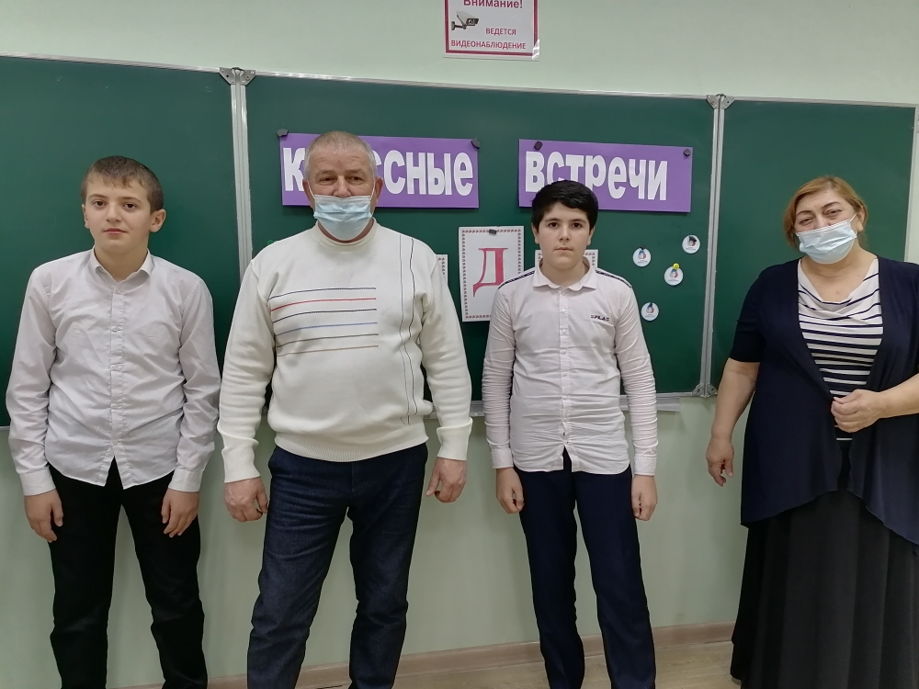

Ведущий: Добрый день, дорогие ребята, уважаемые гости! Мы приветствуем вас на «Классных встречах».

Ведущий: Что же такое «Классные встречи», спросите вы?

«Классные встречи» - проект Российского движения школьников, это уникальная возможность лично пообщаться с деятелями культуры и искусства, учеными, спортсменами, общественными деятелями и известными личностями современности, а также возможность заявить о себе.

С 2019 года этот проект вошел в Федеральный проект «Социальная активность» Национального проекта «Образование».

Напомню, как будет проходить наша встреча. Вначале встречи гость немного

расскажет о себе, потом переходим к вопросам из зала.

Хизриев Изадулла Расулович родился 31.10.1968г в селении Андрейаул Хасавюртовского района Республики Дагестан.

Школу закончил с отличием. Служил в рядах Советской Армии. Образование – высшее, закончил ДГСИ. Свою военную карьеру начал в 1994 году, сержантом ППС. В 1995г проработал в Спецназе заместителем командира роты. Участник боевых действий в ПЕРВОМАЙСКЕ. Изадулла Расулович имеет правительственные награды, знаки отличия. Награжден Путинской медалью «За отличие в охране общественного порядка».

